СТРАТЕГИЈА ЗА УНАПРЕЂИВАЊЕ ПРЕДШКОЛСКОГ ВАСПИТАЊА И ОБРАЗОВАЊА ОПШТИНЕ РАЖАЊ
ЗА ПЕРИОД 2020-2024. ГОДИНЕ

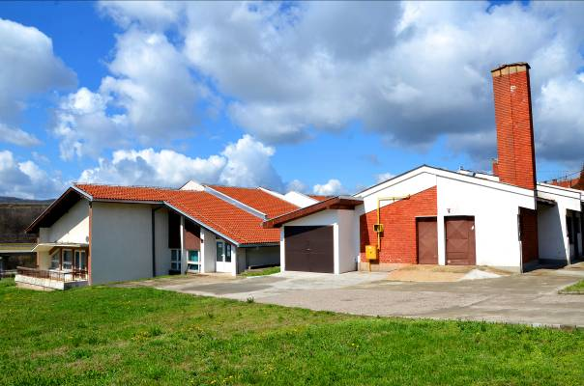

РАЖАЊ, 2020. ГОД

САДРЖАЈ

Уводна реч | 2
Полазиште | 3
Oпштина Ражањ - становништво и показатељи друштвено-економске структуре | 4
Финансијска издвајања општине за децу. | 7
Предшколска установа„Лептирићи“ | 7
Иницијатива за израду стратегије | 9
Методологија | 10
Визија | 11
Мисија | 11
Општи циљ | 11
Мере и активности | 12
Имплементација стратегије | 16
Праћење остваривања мера и активности | 17

УВОДНА РЕЧ ПРЕДСЕДНИКА ОПШТИНЕ

Стратегија за унапређивање предшколског васпитања и образовања општине Ражањ за период 2020-2024, стратешки је документ којим ће бити дефинисани правци, циљеви и активности који ће допринети унапређењу живота деце предшколског узраста.
Предшколско васпитање и образовање је значајно за унапређивање разумевања значаја развоја и учења у раном узрасту и има важну улогу у смислу пружања једнаких животних шанси за сву децу.
Предшколско образовање у општини Ражањ организовано је у оквиру предшколске установе „Лептирићи“ у Ражњу у централном вртићу и истуреним групама на терену у 4 села.
Општина Ражањ издваја средства из буџета за предшколско васпитање и образовање, тако је за 2019. годину издвојено 27.879.000,00 динара, док је за 2020. годину издвојено 28.731.000,00 динара. То јасно указује на намеру и циљ – побољшања услова и квалитета система предшколског васпитања и образовања.

Општина Ражањ води рачуна о свим категоријама деце и њиховим потребама и у општини Ражањ је минимално чекање за упис деце у Предшколску установу.
Квалитетно предшколско образовање и васпитање деце на територији општине Ражањ, један је од главних приоритета локалне самоуправе на чијем сам ја челу.
Усвајањем Стратегије за унапређивање предшколског васпитања и образовања општине Ражањ за период 2020-2024, шаљемо јасну поруку да бринемо о нашим најмлађим суграђанима који представљају будућност наше општине.

Председник општине
Добрица Стојковић

ПОЛАЗИШТЕ

Стратегија за унапређивање предшколског васпитања и образовања општине Ражањ за период 2020-24 (у даљем тексту Стратегија), иницирана је у оквиру пројекта Подршка реформи система предшколског васпитања у Србији (СУПЕР) у оквиру којег је општина Ражањ потписала протокол о сарадњи са Министарством просвете, науке и технолошког развоја, који се финансира из средстава ЕУ и реализује у сарадњи Министарства просвете, науке и технолошког развоја и консултантске куће PARTICIP GmbH. Циљ пројекта је обезбеђивање континуитета реформских промена у предшколском васпитању и образовању у Србији развијањем квалитета предшколског васпитања и образовања као сталног дела циклуса целоживотног учења.
Полазишта за израду Стратегије су актуелна документа образовне политике у Србији Стратегијa развоја образовања у Србији до 2020, Закон о предшколском васпитању у образовању ("Сл. гласник РС", бр. 18/2010, 101/2017, 113/2017 - др. закон, 95/2018 - др. закон и 10/2019) и Основе програма предшколског васпитања и образовања на основу којих Влада Републике Србије и Министартсво просвете, науке и технолошког развоја, са различитим партнерима, интензивно раде на унапређивању система друштвене бриге о деци и предшколског васпитања и образовања.
Стратегија подржава остваривање принципа Конвенције Уједињених нација и Општег коментара 7 Комитета УН о остваривању права детета у раном детињству:
• Деца имају право на живот, опстанак и развој који укључује физички, емотивни, психосоцијални, когнитивни, друштвени и културни сегмент.
• Дете не сме да буде дискриминисано по било ком основу, а нарочито не по основу своје етничке припадности, језика, вере, порекла, боје коже, сметњи у развоју и сл.
• При доношењу свих одлука или извршења поступака који утичу на дете или децу као групу, мора бити примењено начело добробити за дете (најбољи интерес детета), а то се односи како на законодавна тела, предшколске установе, тако и на породицу.
• Деци се мора дозволити да активно учествују у програмским питањима која се тичу њиховог живота и допустити им да се слободно изражавају.

ОПШТИНА РАЖАЊ – ПОЛОЖАЈ, СТАНОВНИШТВО И ПОКАЗАТЕЉИ ДРУШТВЕНО-ЕКОНОМСКЕ СТРУКТУРE
ГЕОГРАФСКИ ПОЛОЖАЈ
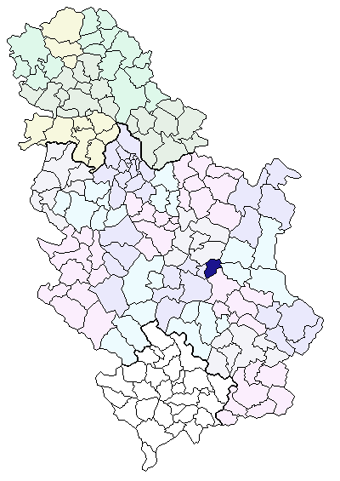
Положај општине Ражањ у Републици Србији

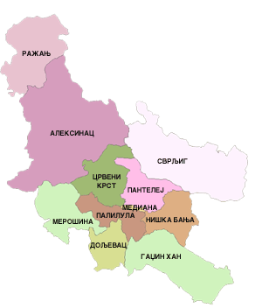
Положај општине Ражањ у Нишавском округу

Територија

Општина Ражањ се простире на површини 289 km² и има повољан географски положај, припада Нишком региону, а саму општину сачињавају 23 насеља и то: Браљина, Стари Брачин, Нови Брачин, Варош, Витошевац, Грабово, Липовац, Мађере, Малетина, Маћија, Пардик, Подгорац, Послон, Прасковче, Претрковац, Ражањ, Рујиште, Скорица, Смиловац, Церово, Црни Као, Чубура и Шетка. Кроз територију општине Ражањ пролази најзначајнија друмска саобраћајница – деоница коридора 10, Београд –Ниш. Окружена је општинама Алексинац, Сокобања, Бољевац, Параћин, Ћићевац и Крушевац. На североисточној страни Ражња налази се планина Буковик, а на северној превој звани Мечка. Ражањ се налази на 55км од Ниша према Београду, на надморској висини од 264 метра.

Основна обележја становништва општине Ражањ

Oпштина Ражањ по свим битним обележјима припада групи малих и недовољно развијених општина у Републици Србији (4. група са степен развијености мањим од 60% од републичког просека, по Уредби о утврђивању јединствене листе развијености региона и јединица локалне самоуправе за 2014. годину). У општини Ражањ живи 49,2% пољопривредног становништва у односу на укупно становништво. Тај број се последњих година знатно смањује и мења старосна структура, углавном остају стари на селу (око 32%) преко 60 година, а мање од 25 година само 22,4% становништва. На територији општине најбројнија су микро предузећа која запошљавају 1-5 радника, затим мала предузећа од 5-50 радника, средњих (50-250) и великих предузећа ( преко 250 радика) нема на територији општине. Недовољну развијеност опредељује низак животни стандард становништва.
По попису из 2011. године, укупан број становника у општини Ражањ је износио 9.150, српске националности 8.815 (96,34%), Роми 195 (2,13%) и остали 140 (1,53%).
Демографска кретања општине Ражањ карактерише релативно интензивна миграција становника. Основни демографски подаци из Пописа 2011. године и из 2017. године (према подацима Републичког завода за статистику) говоре у прилог томе:

Општина Ражањ | Попис 2011 | Процена РЗС на дан 30.06.2017
Број насеља | 23 | 23
Укупан број становни. | 9.150 | 8.176
Просечна старост | 48,0 | 49,58
Број млађих од 18 година | 1.893 | 1.085
Број одраслих | 2.177 | 4.517
Број старијих | 5.080 | 2.574
Укупан број пунолетних становника општине Ражањ износи 7.091 становник. У 2017. години било је 50 новорођене деце.
Седиште општине је место Ражањ, које има само 1.537 становника и једино има карактеристике урбаног насеља. Општину чине још 22 сеоске месне заједнице при чему је неколико села приближне величине Ражњу. Сходно томе основна делатност је пољопривреда док су предузећа која су радила на овој територији или затворена или раде са веома малим капацитетима. Много људи је остало без посла па се сада јављају Центру за социјални рад Ражањ тражећи новчану помоћ. Новчану социјалну помоћ многи не могу да остваре јер поседују земљу преко дозвољеног цензуса од 0,5 ха. Због неизмирених новчаних давања везаних за поседовање пољопривредног земљишта многи становници општине пре свега стара лица не могу да остваре ни здравствену заштиту што постаје све већи проблем.

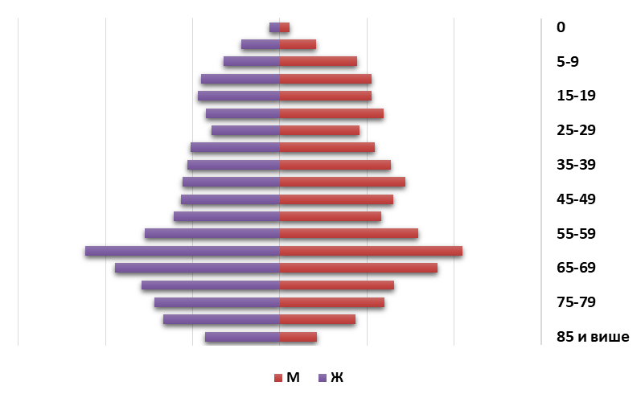
Пирамида старости становништва општине Ражањ у 2015. години

Број рођене деце у Општини Ражањ у периоду од 2014. до 2019.године

Година | Број деце
2014.година | 63
2015.година | 56
2016.година | 61
2017.година | 53
2018.година | 54
2019.година | 46

Буџет
Остварени приходи буџета општине Ражањ у последње четири године:

Година | Износ (рсд)
2016 | 263.600,000
2017 | 309.421,000
2018 | 299.488,579
2019 | 289.077.668

ФИНАНСИЈСКА ИЗДВАЈАЊА ОПШТИНЕ РАЖАЊ ЗА ДЕЦУ

Издвајање из буџета општине за предшколско образовање (у хиљадама динара)
Намена | 2015 | 2016 | 2017 | 2018 | 2019
Расходи за запослене (нето зараде, порези, доприноси, превоз радника, јубиларне награде) | 13,930 | 14,176 | 16,168 | 18,042 | 19.610
Стални трошкови (електрична енергија, огрев, комуналне услуге,телекомуникације, осигурање) | 1,223 | 1,217 | 1,280 | 950 | 1.151
Коришћење роба и услуга (текуће поправке и одржавање, материјал, храна, услуге) | 4,882 | 4,426 | 4,509 | 2,818 | 3.589
Остале дотације и трансфери (по Закону о привр. уређив. основица) | 1,164 | 1,371 | 510 | 1,505 | 1.035
Порези, обавезне таксе и казне | 32 | 12 | 12 | 9 | 11
Зграде и грађевински објекти (изградња, куповина, капитално одржавање, пројектна документација) | 1,507 | 194 | 114 | 150
Машине и опрема | 732 | 1,142 | 920 | 62 | 249
Укупно: | 23,470 | 22,538 | 23,513 | 23,536 | 25.645

Предшколска установа „лептирићи“

Предшколска установа „Лептирићи“ са својом основном делатношћу, а то је нега и васпитно – образовни рад са децом узраста од годину до поласка у школу, сврстава се у ред најзначајнијих фактора локалне заједнице за развој и социјализацију деце. Као таква она заузима посебно значајно место не само у животима деце и родитеља већ и у самој општини.
Предшколски програм предшколске установе обухвата: васпитно-образовни рад и програм неге са децом до три године као и програм васпитно-образовног рада са децом од три године до поласка у основну школу који укључује и припремни предшколски програм.
Систем предшколског васпитања и образовања има за циљ да деци обезбеди нормалан физички, интелектуални, социо-емоционални и морални развој, а да при том негује комуникацију и стваралаштво код деце. Конкретни циљеви које установа поставља су:
- Повећање обухвата деце у целодневном и полудневном боравку,
- Обухватити сву децу васпитно-образовним радом у години пред полазак у школу,
- Организовати превентивну здравствену заштиту на свим узрастима,
- Даље подизати стандард деце кроз побољшање опреме и броја дидактичког материјала,
- Обезбедити правилну исхрану за сву децу целодневног и полудневног боравка,
- Трајно радити на естетском оплемењивању простора у коме живе деца,
- На плану набавке васпитног материјала, дидактичких средстава и играчака утврдити приоритете и у зависности од материјалних могућности и у складу са нормативима најрационалније опремити Установу,
- Омогућити такву климу у вртићу где ће запослени својим радом и понашањем а посебно добрим међуљудским односима пружити пример деци за њихов успешнији развој.
- У складу са својим могућностима обезбедити оптималне услове за нормалан физички, интелектуални, емоционални и социјални развој деце од годину дана до поласка у школу;
- Обезбедити услове функционисања јединственог система васпитно-образовног рада, неге, исхране, здравствене и социјалне заштите;
- У сарадњи са породицом, широм локалном средином обезбедити јединство васпитних утицаја на дете, квалитетнији и богатији живот у установи;
- Обезбедити што квалитетнију примену Основа програма васпитно-образовног рада;
- Организовати квалитетну реализацију припремног предшколског програма у циљу што боље спремности предшколаца за полазак у школу;
- Обезбедити континуирану едукацију стручног кадра.

У Општини Ражањ задњих година постоји велико интересовање за упис деце у предшколску установу и то нарочито шестогодишње деце како на сеоском терену, тако и у самом Ражњу. Ове године сви шестогодишњаци са територије општине обухваћени су припремним предшколским програмом.
Потребе за обухватом деце, обзиром да је средина мала сагледавамо непосредним контактирањем са родитељима и преко представника месних заједница.
Установа сада има следеће облике рада: целодневни боравак за јаслену групу, средњу млађу и средњу старију групу, полудневни боравак за припремни предшколски програм и програм „Луткарска радионица“ два пута недељно по сат времена.

У централном вртићу у Ражњу формирано је пет васпитних група и то:
- јаслена група за децу од једне до три године
- средња млађа група за децу од три до четири године,
- средња старија група за децу од четири до пет и по година
- предшколска најстарија група за децу од пет ипо до шест ипо година- целодневни боравак
- припремна предшколска група за децу од пет ипо до шест и по година – полудневни боравак

Ван матичног вртића организован је припремни предшколски програм формирањем група полудневног боравка деце и то у 4 месне заједнице:
- васпитна група у Витошевцу, за децу из Витошевца, Пардика, Подгорца, Грабова
- васпитна група у Новом Брачину за децу из Новог Брачина, Старог Брачина и Претрковца
- васпитна група у Смиловцу, за децу из Смиловца
- мешовита васпитна група у Скорици за децу из Скорице

Сваке године ПУ „Лептирићи“ родитељима са терена где нема отворених група, организује превоз деце до матичног вртића у Ражњу. Комби возило ове године превози децу из следећих села: Чубура, Послон, Прасковче, Малетина, Липовац, Рујиште и Црни Као.
У Општини Ражањ постоји један објекат наменски грађен за децу предшколског узраста. Назив објекта је Предшколска установа "Лептирићи" Ражањ, са седиштем у улици Јована Јовановића Змаја број 9. Васпитно-образовни рад на терену одвија се у просторијама Основне школе „Вук Караџић“ Витошевац.
Општина Ражањ, као оснивач предшколске и основношколских установа, финансира из буџета текуће и инвестиционо одржавање, материјалне трошкове, превоз радника и ученика и сталне трошкове. За предшколску установу финансира и зараде запослених.

ИНИЦИЈАТИВА ЗА ИЗРАДУ СТРАТЕГИЈЕ

Општина Ражањ потписала протокол о сарадњи са Министарством просвете, науке и технолошког развоја број 451-1/19-01 од 15.07.2019. године. Предмет Протокола о сарадњи је сарадња на пројекту „Подршка реформи система предшколског васпитања и образовања – СУПЕР“ и регулисање активности и обавеза у спровођењу планираних активности.
Циљ Пројекта је обезбеђивање континуитета реформских промена у предшколском васпитању и образовању у Републици Србији развијањем квалитета предшколског васпитања и образовања као саставног дела циклуса целоживотног учења.
Очекивани резултати пројекта су:
- Јачање професионалних капацитета јединице локалне самоуправе за планирање и управљање предшколским васпитањем и образовањем.
- Јачање професионалних компетенција практичара (васпитача, медицинских сестара-васпитача и стручних сарадника) у предшколским установама за квалитетно инклузивно предшколско васпитање и образовање.
- Унапређивање легислативног оквира за предшколско васпитање, у складу са законом којим се уређују основе система образовања и васпитања, законом којим се уређује предшколско васпитање и образовање и Основама програма предшколског васпитања и образовања.

МЕТОДОЛОГИЈА
У циљу дефинисања Стратегије, урађена је СВОТ анализа (анализа снага и слабости) како би се утврдиле могућности предшколске установе.
Анализом праксе васпитно-образовног рада у предшколској установи препознате су следеће предности:
- Отвореност установе за сваку врсту усавршавања (у установи и ван ње)
- Простор опремљен адекватном опремом
- Добра сарадња са локалном самоуправом и свим институцијама у општини
- Санитарно-хигијенски услови у објектима су на високом нивоу
- Систем менторства
- Сви васпитачи су чланови Удружења васпитача Нишавског округа а медицинска сестра-васпитач је члан Удружења медицинских сестара Србије
- Радно време установе и ритам активности у функцији потреба деце и родитеља (од 6:30 – 15:30)
- Дугогодишња традиција у предшколском васпитању и образовању
Оно што је препознато као слабости јесу:
- Велики број незапослених родитеља
- Недовољно искоришћен простор у дворишту вртића
- Слабо организована културна дешавања у самој општини
- Недостатак правне службе у установи
- Слабо обучено васпитно-образовно особље за праћење прописа из области самовредновања, инклузије, посебних и специјализованих програма као и заштите деце од насиља
- недовољан број сати стручног усавршавања на акредитованим семинарима (ЗУОВ) за сестре на ПЗЗ
- недовољна заступљеност активних метода и облика рада са децом
- недовољна заступљеност организованих активности деце на отвореном простору
- Планирање рада не заснива се увек на систематском праћењу деце
- Недовољан број васпитача
- Недовољан број медицинских сестара-васпитача
- Листа чекања за јаслену групу

Анализом су препознати и следећи изазови: успостављање базе података о деци на нивоу општине, мапирање деце ван система, недовољно сензибилисана јавност о значају раног учења, развоја и укључивања деце у програме предшколског васпитања и образовања, неинформисаност родитеља о важности предшколског васпитања и образовања.
Актуелне препреке за развој предшколског васпитања и образовања су: недостатак капацитета за обухват деце целодневним програма; одлука о забрани запошљавања у јавном сектору, недостатак финансијских средстава за одржавања постојећих капацитета и улагање за изградњу и адаптацију простора, недовољна заступљеност различитих програма у оквиру установе, лоши услови рада на терену где су групе у просторијама основне школе

ВИЗИЈА
Желимо да постанемо локална заједница у којој сва деца имају иста права и могућности за развој, уз активно учешће родитеља, запослених у предшколској установи и свих релевантних институција у окружењу.

МИСИЈА
Мисија наше локалне заједнице је да сваком детету буде обезбеђена повољна и безбедна материјална и социјална средина са свим условима и подстицајима за свеукупан развој и одрастање.

ОПШТИ ЦИЉ:
Унапређивање квалитета живота деце предшколског узраста и њихових породица као и обезбеђивање континуитета реформских промена у предшколском васпитању и образовању у Србији развијањем квалитета предшколског васпитања и образовања као саставног дела циклуса целоживотног учења.

МЕРЕ И АКТИВНОСТИ
I СПЕЦИФИЧНИ ЦИЉ: ПОВЕЋАЊЕ ОБУХВАТА ДЕЦЕ ОД 3 ДО 5,5 ГОДИНА СИСТЕМОМ
ПРЕДШКОЛСКОГ ВАСПИТАЊА И ОБРАЗОВАЊА
1.МЕРА: Успостављање система прикупљања података о деци предшколског узраста и формирање базе података
Задатак | Активности | Носиоци | Време реализације | Индикатори
1. Формирање јединствене базе података о деци предшколског узраста | 1. Успостављање сарадње са родитељима и члановима месних заједница | Одељење за бригу о деци и породици општине Ражањ, матична служба, ПУ | децембар-фебруар, 2020. | Успостављена сарадња, подељена задужења, формирани обрасци
 | 2. Успостављање механизама за прикупљања и управљање подацима о деци |  | јануар-март, 2020. | База података је успостављена и функционише на нивоу ПУ
 | 3. Редовно уношење и ажурирање података |  | Континуирано | Ажурирана и употребљива база података
2. МЕРА: Подизање свести родитеља и јавности о значају раног развоја и раног укључивања деце у систем предшколског васпитања и образовања
Задатак | Активности | Носиоци | Време реализације | Индикатори
1. Израдити едукативно-информативне материјале за родитеље | 1. Испитивање горућих тема специфичних за окружење и услове у којима установа ради | Предшколска установа „Лептирићи“ у сарадњи са локалном самоуправом | Континуирано током  2020-2024. | Попис важних тема за родитеље
 | 2. Израда едукативних и информативних брошура за родитеље на различите стручне теме |  |  | Израђене брошуре
 | 3. Дистрибуција едукативних и информативних брошура родитељима уписане деце као и родитељима чија деца нису обухваћена |  |  | Родитељи су упознати и информисани
2.Повећати учешће родитеља у животу и раду установе и васпитне групе | 1. Испитивање потреба родитеља | Предшколска установа „Лептирићи“ у сарадњи са локалном самоуправом и Домом здравља Ражањ | Континуирано током  2020-2024. | Упитници за родитеље
 | 2. Организовање радионица за родитеље деце која нису обухваћена предшколским васпитањем и образовањем |  |  | План и реализација радионица
 | 3. Омогућити сусрете родитеља деце која похађају и која не похађају вртић |  |  | План окупљања, фотографије, предлози за унапређење предшколског васпитања и образовања
 | 4. Организовати трибине за родитеље у сарадњи са Домом здравља Ражањ везане за горуће теме у окружењу |  |  | Број организованих трибина, број посетилаца

II СПЕЦИФИЧНИ ЦИЉ: УНАПРЕЂИВАЊЕ ПРОСТОРНИХ КАПАЦИТЕТА ПРЕДШКОЛСКЕ УСТАНОВЕ
1.МЕРА: Уређење и реконструкција радних соба на терену
Задатак | Активности |  | Носиоци | Време реализације |  | Индикатори
1. Уређење радних соба на терену као места за живот и учење деце | 1. Обезбеђивање финансијских средстава |  | Локална самоуправа општине Ражањ, ПУ | Фебруар-децембар, 2020. |  | Финансијски план
 | 2. Израда пројекта реконструкције и уређења радних соба |  |  | јануар-март, 2021. |  | Израђен пројекат
 | 3. Радови на уређењу |  |  | Континуирано |  | Обезбеђени услови за боравак деце
2. МЕРА: Проширивање понуде предшколске установе различитим програмима предшколског васпитања и образовања
Задатак | Активности | Носиоци |  | Време реализације | Индикатори
1. Испитивање и анализирање потреба родитеља и деце | 1. Припрема упитника о заинтересованости деце и родитеља различитим програмима предшколског васпитања и образовања |  | Предшколска установа „Лептирићи“ у сарадњи са локалном самоуправом и уз коришћење свих расположивих ресурса у локалној заједници | Континуирано током  2021-2024. |  | Припремљен упитник
 | 2. Анализа упитника и договор о даљим корацима |  |  |  |  | Извршена анализа
2.Припрема, планирање и организовање различитих програма | - Осмишљавање различитих програма предшколског васпитања и образовања |  |  |  |  | Осмишљен програм
 | - Ангажовање лица које ће радити на реализацији различитих програма |  |  |  |  | Обезбеђен радник на пословима развијања различитих програма
 | - Реализација различитих програма |  |  |  |  | Реализован програм
 | - Евалуација програма |  |  |  |  | Повећан број деце која су обухваћена предшколским васпитањем и образовањем

III СПЕЦИФИЧНИ ЦИЉ: УНАПРЕЂИВАЊЕ КВАЛИТЕТА ВАСПИТНО-ОБРАЗОВНОГ РАДА
1.МЕРА: Унапређивање компетенција запослених
Задатак |  | Активности | Носиоци | Време реализације | Индикатори
1.Унапредити дигиталне вештине запослених |  | 1. Планирање обуке на тему дигиталних вештина | Предшколска установа и локална самоуправа | Током 2021.године | План стручног усавршавања садржи тему „Дигиталне вештине“
 |  | 2. Избор акредитованог програма или обуке за унапређење дигиталних вештина |  |  | Потписан уговор са реализаторима програма
 |  | 3. Обука васпитног особља, директора и стручног сарадника |  |  | Васпитно особље унапредило је своје дигиталне вештине
2.МЕРА: Организовање различитих облика стручног усавршавања ради унапређења васпитно-образовног рада
1.Примена хоризонталног учења и усавршавање унутар установе | 1. Планирање угледних активности |  | Директор, педагог, васпитачи, медицинске сестре-васпитачи, тријажна сестра | Континуирано током 2020-2024. | Извештаји са одржаних активности и састанака, извештаји стручног усавршавања
 | 2. Припрема и презентација угледних активности
 | 3 Евалуација угледних активности на нивоу установе
 | 4. Приказ различитих облика стручног усавршавања одржаног ван установе, као и теоријских предавања на састанцима

ИМПЛЕМЕНТАЦИЈА СТРАТЕГИЈЕ

Општина Ражањ је, кроз рад чланова Радне групе за израду стратешког документа и предшколског васпитања и образовања, коју је формирао Председник општине Ражањ, носилац активности стварања Стратегије за унапређење предшколског образовања и васпитања општине Ражањ у периоду од 2020. до 2024. године. Радна група је заједно са представницима Предшколске установе „Лептирићи“, Центра за социјални рад и Дома здравља креирала ову стратегију.
Како би се омогућила имплементација Стратегије потребно је да Општинско веће, а затим и Скупштина општине Ражањ усвоји овај документ. Стратегија представља оквир за спровођење активности којима ће се обезбедити континуитет реформских промена у предшколском васпитању и образовању и унапредити предшколско образовање и васпитање на територији општине Ражањ.
Средства за спровођење Стратегије за унапређење предшколског образовања и васпитања општине Ражањ у периоду од 2020. до 2024. године, обезбеђиваће се из различитих извора: из буџета општине Ражањ, средстава донатора, односно помоћу програма и пројеката који ће се донети на основу ове Стратегије.
Стратегија за унапређење предшколског образовања и васпитања општине Ражањ је документ који садржи препознате проблеме, предложена решења, мере и време реализације.

ПРАЋЕЊЕ ОСТВАРИВАЊА МЕРА И АКТИВНОСТИ

Мера | Задаци | Индикатори  остварености | Носиоци  праћења | Динамика  праћења
I СПЕЦИФИЧНИ ЦИЉ: ПОВЕЋАЊЕ ОБУХВАТА ДЕЦЕ ОД 3 ДО 5,5 ГОДИНА СИСТЕМОМ
ПРЕДШКОЛСКОГ ВАСПИТАЊА И ОБРАЗОВАЊА
1. Успостављање система прикупљања података о деци предшколског узраста и формирање базе података | 1. Формирање јединствене базе података о деци предшколског узраста | База података је успостављена и функционална | Представници ЛСУ, представници ПУ | Децембар-март, 2020.
2. Подизање свести родитеља и јавности о значају раног развоја и раног укључивања деце у систем предшколског васпитања и образовања | 1. Израдити едукативно-информативне материјале за родитеље | Родитељи су информисани и активни су учесници рада ПУ | Представници ЛСУ, представници ПУ | Током 2020-2024.године
 | 2.Повећати учешће родитеља у животу и раду установе и васпитне групе
II СПЕЦИФИЧНИ ЦИЉ: УНАПРЕЂИВАЊЕ ПРОСТОРНИХ КАПАЦИТЕТА ПРЕДШКОЛСКЕ УСТАНОВЕ
1. Уређење и реконструкција радних соба на терену | 1. Уређење радних соба на терену као места за живот и учење деце | Обезбеђени повољни услови за рад на терену | Представници ЛСУ, представници ПУ | Фебруар, 2020.- март, 2021.
2. Проширивање понуде предшколске установе различитим програмима предшколског васпитања и образовања | 1. Испитивање и анализирање потреба родитеља и деце | Повећан број деце која су обухваћена предшколским васпитањем и образовањем | Представници ЛСУ, представници ПУ | Током 2021-2024.
 | 2.Припрема, планирање и организовање различитих програма
III СПЕЦИФИЧНИ ЦИЉ: УНАПРЕЂИВАЊЕ КВАЛИТЕТА ВАСПИТНО-ОБРАЗОВНОГ РАДА
1. Унапређивање компетенција запослених | 1.Унапредити дигиталне вештине запослених | Васпитно особље унапредило је своје дигиталне вештине | Директор, стручни сарадник ПУ | Током 2021.године
2. Организовање различитих облика стручног усавршавања ради унапређења васпитно-образовног рада | 1.Примена хоризонталног учења и усавршавање унутар установе | Извештаји са одржаних активности и састанака, извештаји стручног усавршавања | Директор, стручни сарадник ПУ | Извештаји са одржаних активности и састанака, извештаји стручног усавршавања

У Ражњу, септембар, 2020. Директор
________________________
Весна Шејат

